日米対抗ソフトボール2024開催記念
「富士山勝負メシ」コンテスト 応募用紙
応募部門
□ 勝負めし部門 □ 勝負スイーツ部門(ドリンク含む)
商品名称（ソフトボールや富士宮、アメリカにちなんだ名前を付けること。20文字以内）

アピールポイント（特徴・応募理由など）

使用食材

事業者名 | 所在地  富士宮市
代表者氏名 | 連絡先（日中連絡のとれる電話番号）  － －
商品価格（店頭での商品１点の販売価格）  税込価格 円 | 店舗ＵＲＬ
事業者メールアドレス

購入・飲食可能な店舗 ※事業者所在地と異なる場合のみ記入してください。
名称［ ］・所在地［富士宮市 ］
名称［ ］・所在地［富士宮市 ］
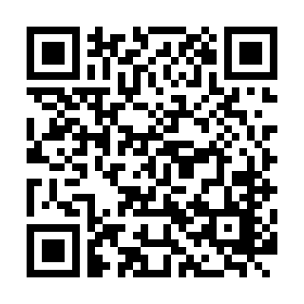
NO.
富士宮市記入
【応募方法】
商品画像と店舗外観画像（カラー写真ヨコ各１枚・１MB以上）を添付し、電子メールで応募してください。
【応募先】
富士宮市 企画部 広報課
✉koho@city.fujinomiya.lg.jp
HP トップページ>市民の皆さんへ>教育・
文化・スポーツ>スポーツ>「富士山勝
負メシ」コンテスト参加事業者募集
【問い合わせ】
富士宮市
教育部 スポーツ振興課 ☎22-1190
詳しくはこちら
事務局記入
NO.

